

**SAOBRAĆAJNI ODSJEK SMJER:** **SVI SMJEROVI** **Školska godina:** **2023/2024**

**Predmet: TRANSPORTNA SREDSTVA I UREĐAJI**

**RJEŠENJA ISPITNIH ZADATAKA DEVETOG ISPITNOG ROKA održanog 01.10.2024.god.**

**ZADATAK 1:** Teretno motorno vozilo „Iveco „35S13 ukupne mase m=5200 [kg] kreće se po vlažnom kolovozu. Na vozilo su ugrađeni pneumatici veličine 7,5-20 sa dubinom šare od 6 [mm] i petostepeni mjenjački prenosnik. Vozilo pri brzini 355 [rad/s] ostvaruje maksimalnu efektivnu snagu od od *Pemax=90* [*KS*], te koeficijente *KM=1,23*; =*1,78* . Vrijednosti prenosnih odnosa mjenjačkog i glavnog prenosnika iznose: *iI=6,0* , *iV=1*, *i0=4,5.* Ostali podaci*:* , *KA=1,367* [*Ns2m-2*]. Usvojiti u prvom stepenu prenosa . Potrebno je odrediti mogućnost savlađivanja uspona u prvom stepenu prenosa (*Rv=0*).

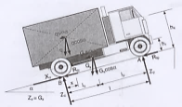

*Šema sila koje djeluju na vozilo*

Za prvi stepen prenosa, sila na obimu pogonskih točkova je određena izrazom:[*N*]



Iz tabele T. 1.2. biram rd = 449±4 [mm], a iz tabele T. 1.3. usvajam f = 0,0254;

pa se dobija: 

Kako sila na obimu pogonskih točkova mora da savlada sve otpore tj.:



**gdje je:** , a 

dobija se: $F_{0_{1max}}=m∙g\left(f∙cosα+sinα\right)$

odnosno: $\frac{F_{0_{1max}}}{m∙g}-f∙cosα=sinα$

tj.: $sinα=\frac{12471,03}{5200∙9,81}-0,0254∙0,95=0,244-0,0241=0,2199$ → odakle je: U ≈ 22 [%]

tj. $α=12,703 \left[°\right]$

**ZADATAK 2:** Teretno motorno vozilo FAP 1314 koji radi u teškim uslovima rada ima ugrađenu spojnicu srednjeg radijusa od 114 [mm] i širine 4,5 [cm]. Debljina obloge iznosi 3,5 [mm] sa dozvoljenim specifičnim površinskim pritiskom od 12 [N/cm2 ] i koeficijentom trenja obloga i sregnute površine od 0,26. Motor ostvaruje maksimalni obrtni moment od 292 [Nm]. Potrebno je odrediti: - broj radnih diskova?

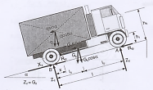

*Šema sila koje djeluju vozilo*

Konstrukcijske karakteristike: Površina i prečnici diskova. 

Iz tabele 4.1. usvajaju se standardne dimenzije:

 i 

Stvarna površina obloge iznosi:

 - zadovoljava

Potrebna maksimalna potisna sila glavne spojnice je:

 ili 

Maksimalni moment glavne spojnice:

  - za teške uslove rada

Maksimalna sila trenja potrebna za ostvarenje momenta spojnice je:



Broj tarnih površina:

Maksimalna sila trenja zavisi od broja tarnih površina i koeficijenta trenja i aksijalne sile.



Usvaja se 10 tarnih površina

Broj radnih diskova:



**ZADATAK 3.**

Nazivi elemenata upravljačkog sistema:

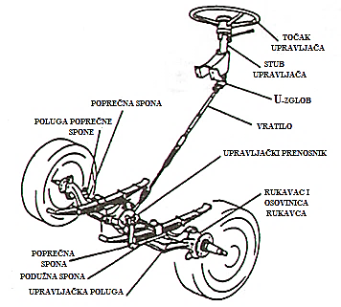

*Šematski prikaz elemenata upravljačkog sistema*

Rješenja zadataka izradio

predmetni profesor: Red.prof. dr Zdravko B. Nunić